 | Министерство науки и высшего образования Российской Федерации  Федеральное государственное автономное образовательное учреждение  высшего образования  «Московский государственный технический университет  имени Н.Э. Баумана  (национальный исследовательский университет)»  (МГТУ им. Н.Э. Баумана)

Факультет «Инженерный бизнес и менеджмент»
Кафедра «Промышленная логистика»

Отчет по лабораторной работе №1
« Calculator. HTML/CSS»
по дисциплине «Разработка интернет приложений»
Вариант “Гоночная команда McLaren Racing”

Выполнил:
студент группы ИБМ3-54Б
Гаммал Дмитрий Михайлович

Проверил:
Правдина А.Д. Бурмистрова М.В.

2026 г.
Цель данной лабораторной работы - знакомство с инструментами построения пользовательских интерфейсов web-сайтов: HTML, CSS. В ходе выполнения работы, вам предстоит ознакомиться с кодом реализации простого калькулятора, и затем выполнить задания по варианту.
Задание:
- Создание калькулятора.
- Верстка на HTML, CSS.
- Копировать 3-5 основных цветов кодами с сайта по вашей теме (хедер, фон, карточки, кнопки, hover) и еще 2-3 свойства (padding и тд)
Выполнение работы:
Для выполнения работы создан сайт, состоящий из двух HTML-документов. На страницах присутствует шапка с переходом между страницами: Главная, Калькулятор.
На главной странице расположено приветствие и ссылка на репозиторий GitHub. На вкладке Калькулятор расположен калькулятор из методических указаний к лабораторной работе, стилизованный под тематику варианта:

Рис. 1. Исходный сайт для варианта “Гоночная команда McLaren Racing”.

В итоге получен следующий вариант сайта для калькулятора:

Рис. 2. Главная страница.
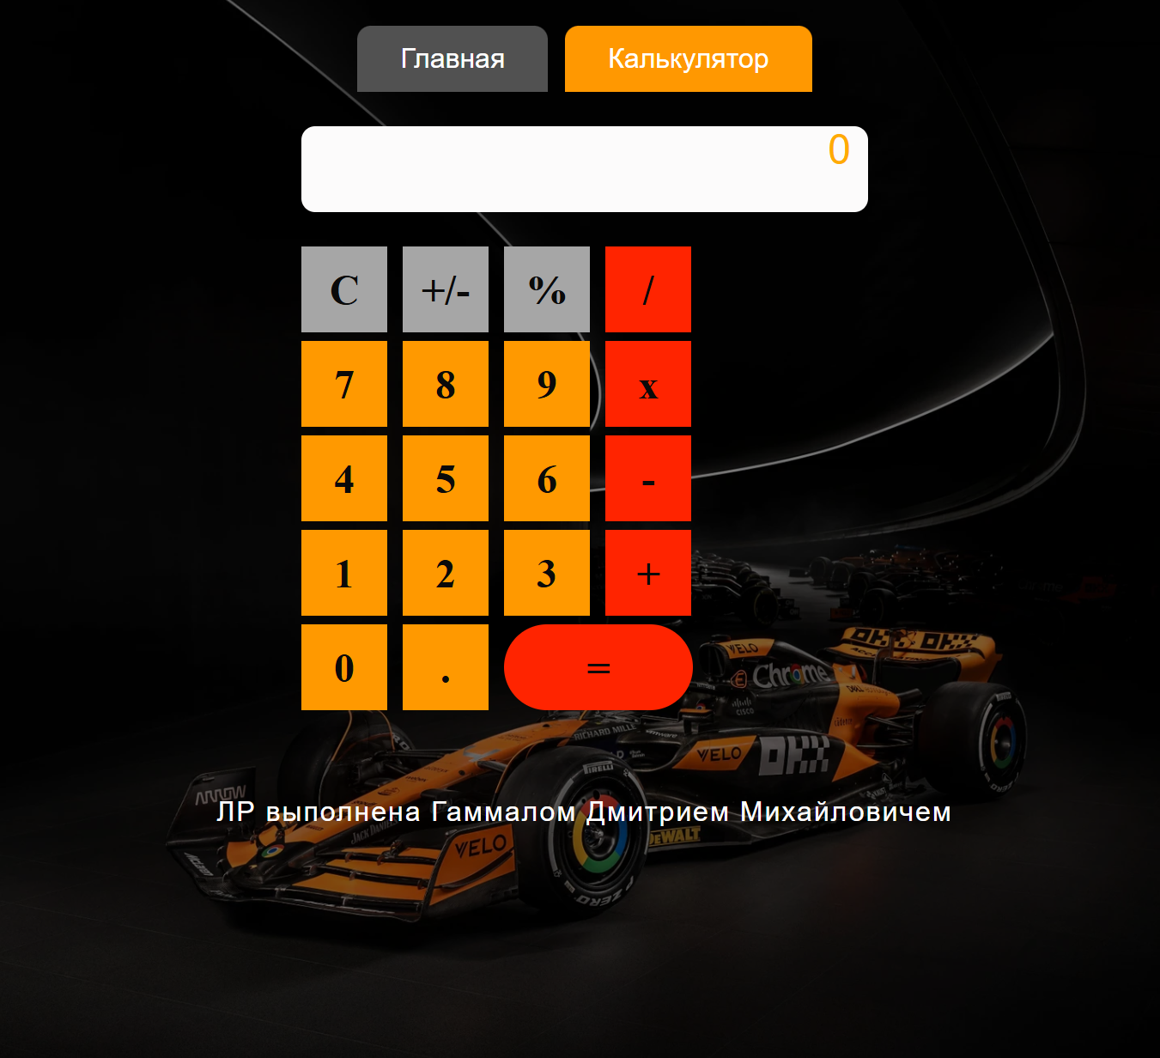.
Рис. 3. Страница калькулятора.
Коды файлов HTML и CSS приложены в этой же папке.

